Электрошашлычница «Охота - 3»

Руководство по эксплуатации

УВАЖАЕМЫЙ ПОКУПАТЕЛЬ!

Благодарим Вас за то, что Вы остановили свой выбор на нашем изделии. Перед началом эксплуатации внимательно ознакомьтесь с настоящим руководством по эксплуатации и следуйте его рекомендациям.

При покупке электрошашлычницы (далее прибор) необходимо убедиться в наличии даты продажи, подписи продавца и штампа магазина. Требуйте от продавца проверки в Вашем присутствии исправности, работоспособности и комплектности электрошашлычницы.

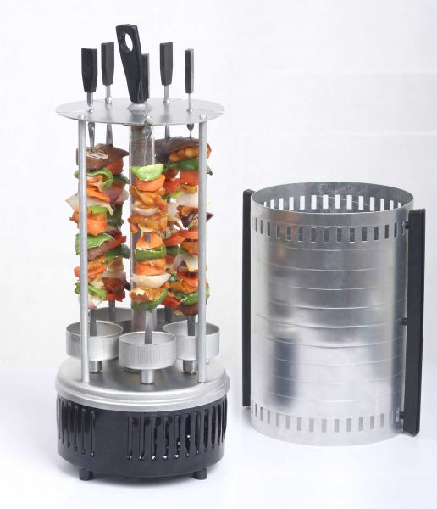

1. Общие указания

1.1. Пожалуйста, внимательно ознакомьтесь с руководством по безопасной эксплуатации для получения наилучших результатов при работе с электрошашлычницы.
1.2. Электрошашлычница «Охота-3» предназначена для приготовления шашлыков (из мяса, рыбы, курицы) в домашних условиях.
1.3. Охота-3 - электрошашлычница с вертикальным расположением шампуров.
1.4. Шампура автоматически вращаются, для равномерного прогрева.
1.5. Съемные части шашлычницы позволяют её легко мыть.

2. Технические характеристики
2.1. Номинальное напряжение 220 В;
2.2. Номинальная потребляемая мощность 1000 Вт;
2.3. Номинальная частота 50 Гц.

3. Комплект поставки
3.1. Электрошашлычница 1шт;
3.2. Шампур 5шт;
3.3. Руководство по эксплуатации 1шт;
3.4. Коробка упаковочная 1шт.

4. Меры предосторожности и техническое обслуживание

4.1. Во избежание возникновения пожара или поражения электрическим током не допускайте попадания влаги внутрь корпуса.

4.2. Используйте и храните прибор в недоступном для детей месте.

4.3. Запрещается прикасаться к нагретым частям во избежание ожогов.

4.4. Запрещается переставлять включенный прибор с места на места.

4.5. Производите чистку корпуса только с помощью влажной салфетки. Съемные насадки можно мыть мыльной водой.

4.6. Используйте прибор только по назначению, указанному в руководстве по эксплуатации.

4.7. Запрещается располагать прибор вблизи легковоспламеняющихся предметов/жидкостей.

4.8. Не оставляйте включенный прибор без присмотра.

4.9. Прежде чем подсоединить кабель прибора к сети, удостоверьтесь, что переключатель стоит в позиции «Выключено».

4.10. После окончания работы убедитесь, что прибор выключен, и только после этого отсоедините кабель от сетк.
4.11. При повреждении сетевого шнура прибора недопустимо его использование.

4.12. Замену поврежденного сетевого шнура, разборку, ремонт производите только в специализированной мастерской.

5. Подготовка к работе
5.1. Распаковать картонную коробку, извлечь электрошашлычницу и убедится в комплектности, отсутствии механических повреждений.
5.2. После перевозки в зимних (холодных) условиях перед включением в сеть необходимо выдержать электрошашлычницу при комнатной температуре в течении 4-5 часов.
5.3. Перед включением необходимо протереть электрошашлычницу, шампуры и съемные части мягкой тканью, смоченной в мыльной воде, после чего протереть насухо.
5.4. Включив прибор в сеть, произвести разогрев (в течении 5 минут) нагревателя. Убедится в работоспособности элсктрошашлычницы.

6. Порядок работы
6.1. Установить электрошашлычницу на стол.
6.2. Включите электрошашлычницу в электросеть.
6.3. Нанизать подготовленный продукт па шампуры.
6.4. После нагрева прибора установить шампура.
6.5. По мере готовности продукта извлекайте шампуры из камеры.
6.6. После окончания приготовления продукта от ключите элсктрошашлычмицу.
6.7. После полного охлаждения элсктрошашлычницу протереть влажной тканью, затем протереть насухо.

7. Правила хранения
7.1. Хранить миксер следует в сухом помещении при температуре не ниже i 5 °С и не выше +40 °С, относительной влажности не более 80%, в вертикальном положении.

8. Гарантия
8.1. Гарантийный срок обслуживания 1 год со дня покупки. При отсутствии и гарантийном отметки предприятия торговли о продаже, гарантийный срок исчисляется от даты выпуска.
8.2. 1 арантия не распространяется на приборы с неисправностями, возникшими вследствие самостоя!ельного изменения потребителем электрической схемы и её комплектующих, а также неквалифицированно произведенным ремонтом не уполномоченными лицами.
8.3. Гарантия не распространяется на приборы с неисправностями, возникшими вследствие нарушения технических требований, оговоренных в Руководстве по эксплуатации, или нестабильности парамет ров электросети, установленных.
8.4. Гарантия ье распространяется на расходные материалы.

9. Производитель
9.1. «Wuxi Beiyi Electric Co., Ltd.» Китай
9.2. Адрес производителя: New Century Industrial Zone, Zhaqiao, Anzhen Town, Xishan District, Wuxi, Jiangsu, China

